湖南省高校思想政治工作优秀案例
申 报 书

单位名称 岳阳现代服务职业学院

案例类别 实践育人 案例名称把假期实践活动纳入思政课教学体系
填报日期 2025年 6 月 6 日

中共湖南省委教育工委 湖 南 省 教 育 厅
制
2025 年 1 月

填 表 说 明

一、请如实填写《申报书》。填写前须仔细阅读活动通知和 案例撰写说明。填写内容应简明扼要，突出重点和关键。
二、《申报书》要如实、准确反映个人相关信息、 团队基本 情况及信息。
三、《申报书》采用 A3 纸双面印制（ 一式 5 份），中缝装订。
四、所填写内容可附页。
五、凡递交的《申报书》概不退还。

一、案例基本信息

单位名称 | 岳阳现代服务职业学院
案例名称 | 把假期实践活动纳入思政课教学体系
负 责 人 | 刘宇赤 | 性别 |  | 男 |  | 出生年月 |  | 1962年9月
职 务 | 岳阳现代服务职业学院马克思主义学院院长 |  |  |  |  | 职 称 |  | 教 授
工作专长 | 思政课教学与科研 |  |  |  |  | 联系电话 |  | 13907302037
通讯地址 | 湖南省岳阳市云溪区岳阳现代服务职业学院图文中心411室 |  |  |  |  | 电子邮箱 |  | Liuyuchi8889@163.com
身份证号码 | 430602196209304033
银行卡号 | 6212253602071347803 |  |  |  |  | 开户行名称 |  | 中国工商银行岳阳金鹗路支行
参与人员  参与人员 | 姓名 |  | 职务 |  | 职称 |  | 工作专长 |  | 联系电话
参与人员  参与人员 | 杨佩琼 |  | 思政教研室负责人 |  | / |  | 教学创新 |  | 1807307870
参与人员  参与人员 | 王文清 |  | 教务干事 |  | / |  | 课程设计 |  | 18598923526
参与人员  参与人员 | 余敏 |  | 思政教师 |  | / |  | 教学创新 |  | 17708434725
参与人员  参与人员 | 匡飞艳 |  | 思政教师 |  | / |  | 教学创新 |  | 15673179001
参与人员  参与人员 | 刘 雯 |  | 思政教师 |  | / |  | 学生德育 |  | 13762298810
参与人员  参与人员 | 姓名 |  | 职务 |  | 职称 |  | 工作专长 |  | 联系电话
参与人员  参与人员 | 吴九海 |  | 思政教师 |  | / |  | 学生德育 |  | 18182100782
参与人员  参与人员 | 宋湘萍 |  | 思政教师 |  | / |  | 理论研究 |  | 15927591073
参与人员  参与人员 | 文阳辉 |  | 思政教师 |  | / |  | 理论研究 |  | 13272402037
参与人员  参与人员 | 刘 欢 |  | 思政教师 |  | / |  | 理论研究 |  | 15084702945

二、案例介绍

案例名称 | 把假期实践活动纳入思政课教学体系
（一）案例简介
岳阳现代服务职业学院马克思主义学院于2025年寒假组织全体在校学生开展思政实践作业展示活动。实践作业形式多样，包括读好书写心得、观思政影视剧写体会、参加志愿服务写报告、参观红色基地制作短视频、关注时事办手抄报等，学生可任选一项独立或组队完成。活动涵盖作业布置、批阅、讲评、表彰等环节，共收到有效作业4337份，总体完成率达87%，评选出139名同学及学习小组获五大类别作业一、二、三等奖，9名教师获优秀指导老师奖，在师生中反响热烈。
（二）关键点分析
1.多样化实践形式
设置五类实践形式，满足不同学生兴趣特长，确保覆盖到所有学生都可选择参加。如读好书、观影片、参加志愿活动、制作短视频、办手抄报等，把实践作业形式进行分类，便于根据个人条件选择。
2.教师全程参与
全体思政教师参与作业批阅，在两周内利用课后时间，认真批阅所有作业，并对作业中表现出来的理论收获、创新思维、表达形式、普遍问题和不足进行分析总结，提出改进指导意见。
3.展示与评价机制
拿出两个课时，专题开展作业展示讲评。内容包括学生分享实践过程、心得体会和作业思路，同类作业形式之间对比分析，不同的类型作业之间交叉互评，最后，由老师进行结合思政课程理论要点讲解和点评。
4.家校合作
与家长沟通合作，获家长支持帮助，通过与家长的沟通与合作，得到了家长的支持和配合。家长在学生实践过程中给予了一定的指导和帮助，为活动的顺利开展提供了有力保障。
（三）实施背景
为深入贯彻落实立德树人根本任务，将思想政治教育融入学生假期生活，引导学生在实践中深化对社会主义核心价值观的理解，增强社会责任感与使命感，充分利用寒假时间丰富学生的精神文化生活，提升学生的思想政治素养，岳阳现代服务职业学院全体在校学生组织开展了2025年寒假思政实践作业展示活动。通过多样化的实践形式和学习成果表达，让学生走出课堂，在社会的大课堂中受教育，长才干。同时，为教师提供了解学生思想动态和学习成果的机会，以便在后续教学中更有针对性地开展思政教育工作。

三、主要做法和特色

（一）活动开展
1.作业布置
鉴于同学们假期活动差异性大的特点，把实践作业形式进行分类，便于根据个人条件选择，即：读一本好书，写一篇学习心得；看一部具有思政教育意义的影视剧，写一篇观影体会；参加一项志愿服务和社会实践活动，写一篇调研报告；参观一次爱国主义教育基地或红色景点，制作一段沉浸式体验短视频；关注时事热点，办一张手抄报或制作相关宣传画。要求每位同学必须参加其中一项，既可独立完成，也可自愿组织学习小组共同完成，作业成绩纳入思的实践无动学分，增强吸引力和约束力。
2.作业批阅
思政教师不分专业课程，全体、全程参与，本着对学生负责的态度，在两周内利用课后时间，认真批阅所有作业，并对作业中表现出来的理论收获，创新思维、表达形式、普遍问题和不足进行分析总结，提出改进指导意见。
3.作业讲评
拿出两个课时，专题开展作业展示讲师。内容包括学生分享实践过程、心得体会和作业思路，同类作业形式之间对比分析，不同的类型作业之间交叉互评，最后，由老师进行讲解和点评。
4.优秀作业表彰
通过老师阅卷打分和同学们的互评意见，共评选出139名同学的学习小组，分获五大类别作业的一、二、三等奖，学校对此高度重视。以德育工作领导小组名义，发文予以通报表彰，包括九名获得优秀指导老师在内的思政课教师，在4·23日读书节活动仪式上一并颁发奖励证书，在师生中形成了热烈反响。
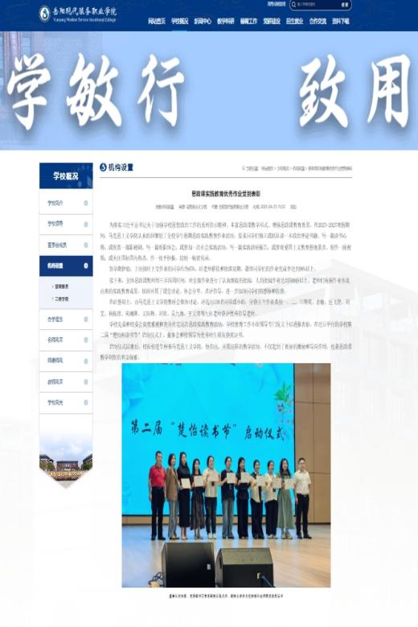
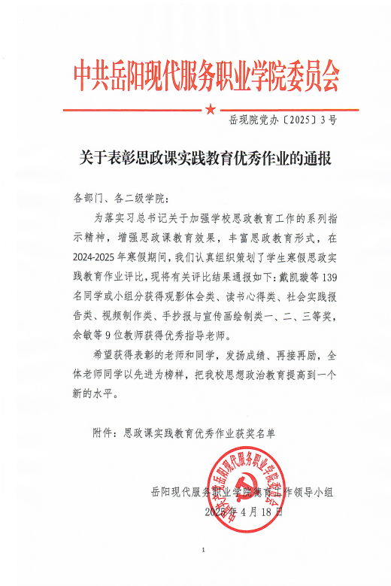
（二）作业分析
这次寒假思政实践教育作业按时上交和延期催收，共收到学生有效作业4337份，总体完成率达87%。
1.观影体会类
共收到作品2799份，是所收作品中数量最多的一类。此类作业优点在于大部分学生能够结合影片内容，深入阐述自己的感悟，部分学生还能联系社会实践和自身实际，体现出较高的思想水平。例如，24级会计6班肖莹在《长津湖》观影体会中详细描述了志愿军战士的英勇事迹，并深刻反思了当今幸福生活的来之不易，以细腻的笔触还原了《长津湖》中最具冲击力的战争场景。那些凝固汽油弹，的焦土与坦克同归于尽的壮烈，在他的叙述中化为直抵人心的精神符号。尤为突出的是他对历史认知的深刻反思。将课本上的历史知识与荧幕上的鲜活生命相勾连。这种从“被动接受”到“主动铭记”的转变，正是红色基因传承的最佳注脚。
2.读书心得类
收到作品1478份。该类作业优势是许多学生能够准确把握书籍的核心思想，结合自身成长经历进行感悟分享，展现出良好的阅读素养和文字表达能力。比如数字媒体的32406班孔茹英在《习近平的七年知青岁月》读书心得中，深入分析了青年习近平在知青岁月中的成长历程，对自己的启发，提出要在学习和生活中培养艰苦奋斗精神，内容充实，观点明确。
3.社会实践报告类
共收集到作品63份。社会实践报告类作业的亮点在于，学生们积极参与各类社会实践活动，如社区志愿服务，乡村调研报告等，报告内容真实具体，能够反映出社会现状和问题，并提出自己的建议和解决方案，体现了学生的社会责任感和实践能力，其中智能机电32401班的钟慧怡同学的“青春志愿行奉献新时代”的退役军人关怀行动，让人眼前一亮。这次志愿活动，他的前期工作准备充分，通过多渠道联络与细致筹备，保障活动顺利开展；过程中，她以实际行动传递关怀，倾听老兵故事，搭建起代际间的精神桥梁；后续通过课堂展示、创作分享等形式扩大影响力，让更多人感悟军人精神，也让大家懂得了“奉献”的重量，当青春志愿行动与伟大时代同频共振，每个青年都能成为照亮历史长河的星火。
4.视频制作类
收到作品16份。红色视频类作品形式新颖，学生运用多种视频编辑软件，将红色故事、历史资料、自身感悟等元素融合在一起，通过生动的画面和感人的音乐，展现民族精神的魅力。例如，婴幼托运32401班石群燕制作的《湘西乾州古城—罗荣光故居》视频，以探访本地历史人物纪念馆为线索，通过拍摄展馆内的文物、影像资料，结合自己的讲解，生动地讲述了仁人志士的英雄事迹。视频制作精良，感染力强。还有部分同学组队完成了革命影片经典场景转场翻拍和配音秀，形式多样，充分展现了同学们的创造性。
5.手抄报与宣传画类
共收到作品18份。红色手抄报类作品色彩鲜艳、内容丰富，学生们通过绘画、文字排版等方式，将红色文化元素巧妙地融入手抄报中，展现出较高的艺术素养和创新能力。智能装32403班的李梓涵《传承红色精神 勇当历史使命》手抄报，版面设计精美，文字内容选取了经典红色诗词、革命故事等，图文并茂地弘扬了红色精神。

四、成果成效及经验启示

（一）活动经验
1.将实践教育作业纳入思政课程
从策划组织、作业布置、成效评价等环节，形成完整的教学链条，是思政课程理论性，实践性有机统一的有益探索。
2.多样化的实践形式激发学生兴趣
本次活动设置了多种实践形式，满足了不同学生的兴趣和特长，有效激发了学生参与实践的积极性和主动性，提高了学生的参与度和完成质量。
3.展示与评价促进学习交流
组织学生进行作品展示和集中评价，为学生提供了展示自我的平台，同时也促进了学生之间的相互学习和交流，让学生在分享和评价中发现自己的不足，学习他人的优点，实现共同进步。
4.家校合作保障活动顺利开展
通过与家长的沟通与合作，得到了家长的支持和配合。家长在学生实践过程中给予了一定的指导和帮助，为活动的顺利开展提供了有力保障。
（二）活动不足
1.对作业的意义要求不到位
学生主动、认真完成作业还不够，即有少数没有完成作业的，也有相当一部分是应付了事的，其中也不乏“AI制造”。从五种形式的数量分布也可看出，大部分都选择最为简便，最易于交差的形式。
2.具体指导不够充分
在作业布置时，对部分实践形式的指导不够详细，导致部分学生在完成作业的过程中存在困惑，影响了作业质量。
3.评价标准不够细化
在作业评价过程中，虽然从多个维度进行评价，但评价标准还不够细化，导致在评价过程中存在一些不足和缺陷影响了评价的导向性作用发挥。
（三）未来改变方向
1.加强作业指导
通过线上线下相结合的方式开展专题指导课。明确活动意义、端正完成作业态度、体现学习收获；详细讲解各类实践作业的要求、方法和注意事项，为学生提供有关的参考资料和案例，引导学生提升思维和表达能力；帮助学生更好地完成作业。
2.优化时间安排
提前规划思政寒假实践作业，适当延长作业完成时间，让学生有更充足的时间进行实践和创作。同时提醒学生合理安排放假时间，提前做好规划。
3.细化评价标准
进一步完善作业评价标准，针对不同类别的作业，制定具体详细的评价细则，明确各评价指标的权重和评分标准，提高评价的客观性和准确性。此外，还可以引入学生自评，互评等多元评价方式，全面、客观地评价学生的作业成果。
通过本次的思政寒假实践，作业活动，学生们在实践中提升了思想政治素养，教师也积累了宝贵的教学经验。在今后的工作中，马克思主义学院将不断总结经验，改进不足，进一步优化思政实践作业活动，推动思政教育工作再上新台阶。

五、推荐评审意见

学校党委推荐意见
（应明确说明是否同意推荐）

签字盖章：
年 月 日
省级教育工作部门评审意见
（应明确说明具体评审意见）

签字盖章：
年 月 日

